MOJI SPOMINI NA ZALOŽNIKA LAVOSLAVA (Leopolda) SCHWENTNERJA
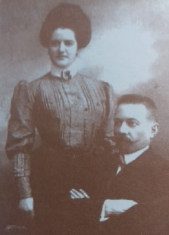
Življenjsko pot Lavoslava Schwentnerja, založnika in knjigarnarja, je na zanimiv način ubesedila pisateljica Tanja Tuma v leposlovnem in zgodovinskem romanu Brodnik.
Ob branju njenega romana so se mi obudili spomini na otroštvo in na življenje v »zgornjem koncu« Vranskega. V moji soseščini sta domovala Lavoslav Schwentner in njegova žena Slava. V neposredni bližini, v njegovi rojstni hiši, pa so živeli njegovi nečaki Mira, Slava in Franci.
Leta 1949, 1950, 1951
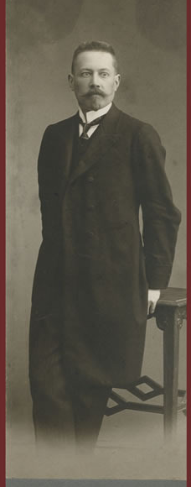
Zakaj pravim »zgornji konec«? Z mojo skrbno mamo in sestro Zvonko smo se namreč poleti 1949 leta preselili iz »spodnjega konca« trga (tam sem se rodil med vojno) v »zgornji konec«. Postali smo sosedje in pozneje obiskovalci doma Lavoslava Schwentnerja in njegove žene.
Kot kratkohlačnega radovedneža me je pritegnil vodomet z majhnim ovalnim bazenom, ki je bil na sosedovem dvorišču. Ob lepih sončnih dneh je občasno ob njem sedel starejši gospod, ki je nepremično opazoval poigravanje vodnega curka in kapljic vode, ki so v neenakomernem ritmu padale nazaj v bazen. Moje opazovanje izza ograje je kaj hitro opazil gospod. Mama je rekla, da ga moram tako poimenovati. Ko me je zagledal, se je nasmehnil, s posebnim žarom v očeh, ki ga začuti le otrok, sem jo urnih nog »ucvrl« proti domu.
Ker je mamino preživljanje družine bilo vezano na vsak priložnostni zaslužek, je hodila pomagat Schwentnerjevi ženi pri določenih gospodinjskih opravilih. Tako me je nekega dne vzela s seboj. Gospod me je takoj prepoznal in me prijazno nagovoril: »A ti si ta fantič, ki me izza ograje opazuje in potem zbeži?« Skril sem se za mamino krilo in bolj dahnil kot spregovoril: »Ja.« Samo nasmejal se je in rekel: »No, no, pa sva se le spoznala.« Ob drugi priložnosti me je vprašal, koliko sem star. Pokazal sem štiri prste in prekril palec z drugo roko. Naslednjič pa mi je zaupal, da njegova rojstna hiša, kjer je živel kot fantič, stoji ob osnovni šoli.
Kadar sem prišel z mamo, me je gospa odpeljala na svoj cvetlični vrt ob ograji, ki je mejila na naše dvorišče. Spomladi mi je pokazala cvetice, ki so se šele pripravljale na razcvet, in že cvetoče rumene, rdeče, oranžne in vijoličaste vrtne trobentice. Verjetno sem pokazal veliko navdušenje nad njenim vrtom, zato me je večkrat poklicala na »pomoč« pri vrtnarjenju. Vestno in zavzeto sem pripravljal vrtno orodje, ga pospravljal v vrtno hišico, vmes pa s »prelco« pomagal pleti in urejati cvetlične gredice.
Še posebno zavzetost sem kazal takrat, ko me je gospod opazoval in me vzpodbujal pri delu. Rekel je: »Priden. Kako si močan.« Vedno je sedel ob vodometu na stolu, ki je imel naslonjala za roke. Preko kolen je bil pokrit z odejo z rdečim in zelenkastim karo vzorcem. Po končanem delu je gospa običajno pripravila pogostitev za vse tri, spomladi z okusnimi hrustavkami, pozneje s hruškami in jabolki, ki jih je nabrala v sadovnjaku, jeseni pa je ponudila za »zobanje« grozdje z brajde. Najbolj pa mi je ostalo v spominu slastno, drobljivo, doma pečeno pecivo. Za domov pa sem po navadi dobil »svilene« bonbone. Polnjeni so bili s čokoladnim nadevom in obdani s svileno bleščečim sladkim ovojem z raznobarvnimi črtami.
Zadnje leto pa sem gospoda videval le v prostoru nasproti kuhinje ali v kabinetu. Sedel je v naslonjaču pred oknom in opazoval dogajanje na cesti. Najini pogledi so se še samo srečevali skozi priprta vrata, ki so se vse bolj zapirala.
Leto 1952
Moji obiski so postajali vedno redkejši, ker sem se začel pripravljati na veliki dogodek, vstop v prvi razred osnovne šole.
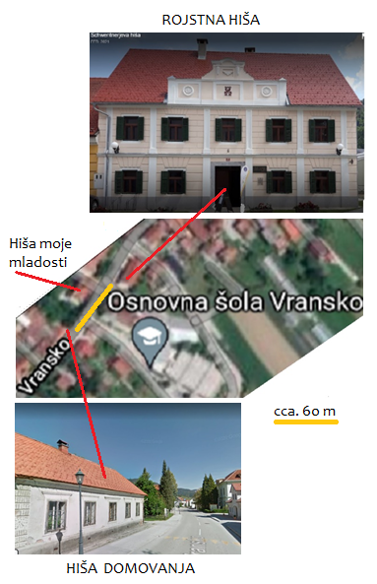V začetku leta 1952 je bila zima zelo radodarna s snegom. Zapadlo naj bi največ snega kot v zadnjih 120 letih. To zimo sem tudi pri njima pomagal delati »gaz« od hišnega vhoda do glavne ceste. Avgusta sem z mamo in s sestro obiral hmelj prʼŠventnerjevih. Nabrati sem želel čim več »škafov«, da bi dobil čim več »balet« in s tem čim več takratnih dinarjev in takrat obveznih »denarnih bonov«. Z izkupičkom sem si kupil svinčnik in šolsko škatlo z vrtljivim valjem, na katerem je bila poštevanka, brez radirke, ki je bila takrat v šoli prepovedana.
Problem šolske torbice pa je rešila gospa Schwentner, ki mi je podarila moževo aktovko. Ta moja šolska torba je bila nekaj posebnega. Bila je nekoliko manjša, iz rjavega lakiranega usnja, z zlatorumeno ključavnico in ključkom na obesku. Bila je, vsaj zame, še posebno imenitna, ker jo je uporabljal gospod Schwentner. Nosil sem jo vse do vstopa v 1. razred takratne nižje gimnazije. Torbica je bila tako imenitna, da jo je učiteljica Mara Lavrič (tudi Vranšanka) takoj opazila. Ko sem ji povedal, da sem jo dobil v dar od gospoda Schwentnerja, me ja takoj potihoma poučila, da moram reči: »od tovariša», kar pa mi šlo z jezika.
Pred božičem leta 1952 sem zadnjič videl gospoda skozi priprta vrata. Takrat sem nanosil drva za kurjenje krušne peči, ki je bila v prostoru nasproti kuhinje. Kot mi je povedala sestra Zvonka, ki je tudi občasno prišla z mamo k njim, so ta prostor imenovali »salon«. Da je bil je namenjen za sprejem obiskov, popoldanski počitek in igranje kart.
Pred novim letom je umrl gospod Lavoslav Schwentner. Naslednji dan je učiteljica ob pogledu skozi okno opazila pripeljati črno vozilo. Ker je vedela, kako cenim gospoda, mi je dovolila, da se poslovim od njega, ker bo pokopan v Ljubljani. Stekel sem k avtomobilu z njegovo torbo, ki sem jo držal pred sabo, kot da mu jo želim pokazati. To je bilo moje slovo od soseda, redkobesednega, a vedno prijaznega do mene.
Današnji čas
Kadar koli sem šel ali grem po Čopovi ulici v Ljubljani, mi korak za trenutek zastane pred nekdanjo knjigarno Lavoslava Schwentnerja. Ko pa me pot zanese na Vransko, v moj rojstni kraj, se mi pogled še vedno ustavi na njegovi rojstni hiši in hiši, kjer sem ga spoznal. Tam sta nekoč rastli dve mogočni lipi, simbol slovenstva. Njegov pomen in njegovo veličino pa sem pravzaprav spoznal šele po končani osnovni šoli.

Na Plečnikovih Žalah v Ljubljani, kjer je njegovo poslednje domovanje, se mu lahko prižge virtualno svečko spomina, dostopno na: https://grobovi.zale.si/.

Jože MARKO, univ. dipl. ped. in andrag.

Slika: L. Scwentner z ženo – vir: skenirana iz 44. strani knjige: Lavoslav SCHWENTNER založnik slovenske moderne (ur. odbor), Vransko 1996

Slika: L. Scwentner – vir: Wikipedija, skenirana z https://sl.wikipedia.org/wiki/Lavoslav_Schwentner;
Slika: pozicije hiš - sestavil avtor članka iz posnetkov:
- rojstna hiša - vir: Google zemljevid; skenirana z https://zkts-vransko.si/turizem/schwentnerjeva-hisa/; Zavod za kulturo, turizem in šport Vransko;
- domovanje – vir: Google zemljevidi, skenirano z https://www.google.com/maps/@46.2426346,14.9486115,3a,75y,28.07h,89.19t/data=!3m6!1e1!3m4!1sXBqwEiIOYaXFl30uGsNbTw!2e0!7i13312!8i6656
- pozicija hiš - vir: Google zemljevidi, skenirano z https://www.google.com/maps/@46.243209,14.949045,243m/data=!3m1!1e3

